Молитвы святым
Святому благоверному великому князю Александру Невскому
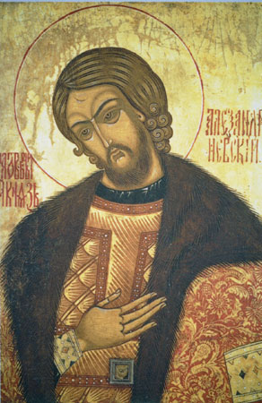
Скорый помощниче всех усердно к тебе прибегающих и теплый наш пред Господем предстателю, святый благоверный великий княже Александре! Призри милостивно на ны недостойныя, многими беззаконии непотребны себе сотворшия, к раце мощей твоих (или: ко святей иконе твоей) ныне притекающия и из глубины сердца к тебе взывающия. Ты в житии твоем ревнитель и защитник православныя веры был еси: и нас в ней теплыми твоими к Богу молитвами непоколебимы утверди. Ты великое возложенное на тя служение тщательно проходил еси: и нас твоею помощию пребывати коегождо, в неже призван есть, настави. Ты, победив полки супостатов, от пределов Российских отгнал еси: и на нас ополчающихся всех видимых и невидимых врагов низложи.Ты, оставив тленный венец царства земнаго, избрал еси безмолвное житие, и ныне праведно венцем нетленным увенчанный на Небесех царствуеши: исходатайствуй и нам, смиренно молим тя, житие тихое и безмятежное, и к вечному Царствию шествие неуклонное твоим предстательством устрой нам. Предстоя же со всеми святыми Престолу Божию, молися о всех православных христианех, да сохранит их Господь Бог Своею благодатию в мире, здравии, долгоденствии и всяком благополучии в должайшая лета, да присно славим и благословим Бога в Троице Святей славимаго, Отца и Сына и Святаго Духа, ныне и присно и во веки веков.
Аминь.

Преподобному Александру Свирскому
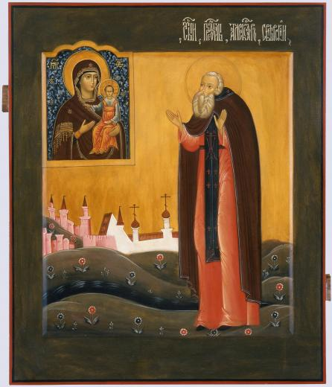
О священная главо, ангеле земный и человече небесный, преподобне и богоносне отче наш Александре, изрядный угодниче Пресвятыя и Единосущныя Троицы, являй многия милости живущим во святей обители твоей и всем, с верою и любовию притекающим к тебе! Испроси нам вся благопотребная к житию сему временному, паче же к вечному спасению нашему нужная: пособствуй предстательством твоим, угодниче Божий, да в мире глубоце пребудет святая Православная Церковь Христова, и в благостроении зиждется отечество наше, во всяком благочестии нерушимо. Буди всем нам, чудотворче святый, помощник скорый во всякой скорби и обстоянии. Наипаче же в час кончины нашей явися нам заступник благосердый, да не предани будем на мытарствах воздушных власти злобнаго миродержца, но да сподобимся непреткновеннаго восхода в Царствие Небесное. Ей, отче, молитвенниче наш присный! Не посрами упования нашего, не презри смиренных молений наших, но присно о нас пред престолом Живоначальныя Троицы предстательствуй, да сподобимся вкупе с тобою и со всеми святыми, мы недостойнии, в селениих райских славити величие, благодать и милость Единаго в Троице Бога, Отца и Сына и Святаго Духа, во веки веков.
Аминь.

Великомученице Анастасии Узорешительнице
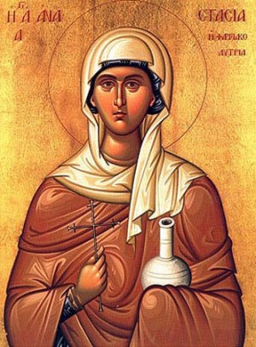
О, многострадальная и премудрая великомученице Христова Анастасие! Ты душею на небеси у престола Господня предстоиши, на земли же, данною тебе благодатию, различная совершаеши исцеления. Призри убо милостивно на предстоящия люди и молящияся пред мощами твоими, просящия твоея помощи: простри ко Господу святыя молитвы твоя от нас, и испроси нам оставление согрешений наших, недужным исцеление, скорбящим и бедствующим скорую помощь; умоли Господа, да подаст всем нам христианскую кончину и добрый ответ на Страшнем Суде Своем, да сподобимся и мы купно с тобою славити Отца и Сына и Святаго Духа во веки веков.
Аминь.

Святой великомученице Варваре
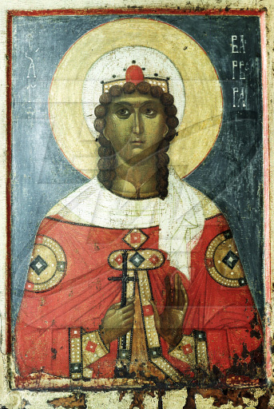
Святая славная и всехвальная великомученице Христова Варваро! Собраннии днесь во храме твоем Божественнем людие, раце мощей твоих покланяющеся и любовию целующе, страдания твоя мученическая и в них Самаго Страстоположника Христа похвалами ублажаем, и тебе, известная желания нашего ходатаице, молим: моли с нами и о нас умоляемаго от Своего милосердия Бога, да милостивно услышит нас, просящих Его благостыню, и не отставит от нас вся ко спасению и житию нужная прошения, христианскую же кончину жития нашего безболезненну, непостыдну, мирну и Божественных Таин причастну да дарует, и всем на всяком месте, во всякой скорби и обстоянии, требующим Его человеколюбия и помощи, великую Свою подаст милость, да благодатию Божиею и твоим теплым предстательством, душею и телом всегда здрави пребывающе, славим дивнаго во святых Своих Бога Израилева, не удаляющаго помощи Своея от нас, всегда, ныне и присно и во веки веков.
Аминь.
Святым мученицам Вере, Надежде, Любови и матери их Софии
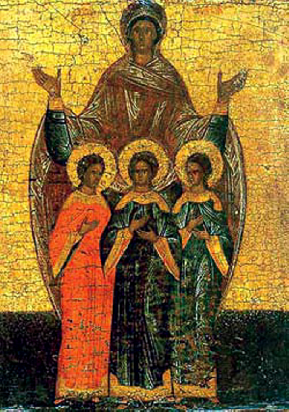
О святыя и достохвальныя мученицы Веро, Надеждо и Любы и доблестных дщерей мудрая мати Софие! K вам ныне со усердною молитвою притекаем. Что бо паче возможет предстательствовати за ны пред Господeм, аще не вера, надежда и любы, три сия добродетели пребывающия, во ихже образ нареченныя, самою вещию оныя явисте? Умолите убо Господа, да в скорбех и напастех неизреченною благодатию Своею покрыет ны, и сохранит, и Того славу, яко солнце незаходимое, зрети да сподобит. Споспешествуйте нам во смиренных молениих наших, да простит Господь Бог грехи и беззакония наша, и да помилует нас, грешных, и щедрот Своих да сподобит нас Христос Бог, Емуже славу возсылаем, со Безначальным Его Отцем, и Пресвятым и Благим и Животворящим Его Духом, ныне и присно и во веки веков.
Аминь.

Мученику Вонифатию
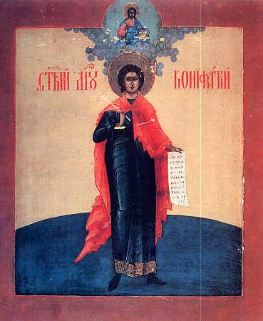
О, святый страстотерпче Христов, воине Царя Небеснаго, земная сладострастия презревый и к горнему Иерусалиму страданием возшедый, мучениче Вонифатие! Услыши мя грешнаго, приносящаго от сердца молебная пения, и умоли Господа нашего Иисуса Христа простити вся моя согрешения, в ведении и в неведении мною содеянная. Ей, мучениче Христов, образ покаяния собою показавый грешным! Буди ми на злаго сопротивника диавола твоими молитвами к Богу помощник и заступник; много бо порывахся избегнути сетей его лукавых, но удицею греховною уловлен и крепко влачим от него, не мог избавитися, аще не ты предстанеши ми, во обстояниих горькая терпящему, и колико покушахся покаятися, но ложь пред Богом бых. Сего ради к тебе прибегаю и молюся: спаси мя, святче Божий, от всех зол твоим предстательством, благодатию же всесильнаго Бога, Отца, и Сына, и Святаго Духа, ныне и присно и во веки веков.
Аминь.

Святому великомученику Георгию Победоносцу
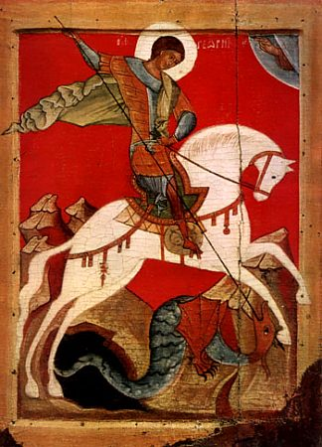
О всехвальный, святый великомучениче и чудотворче Георгие! Призри на ны скорою твоею помощию и умоли Человеколюбца Бога, да не осудит нас, грешных, по беззакониям нашим, но да сотворит с нами по велицей Своей милости. Не презри моления нашего, но испроси нам у Христа Бога нашего тихое и богоугодное житие, здравие же душевное и телесное, земли плодородие и во всем изобилие, и да не во зло обратим даруемая нам тобою от Всещедраго Бога, но во славу святаго имене Его и в прославление крепкаго твоего заступления, да подаст Он стране нашей и всему боголюбивому воинству на супостаты одоление и да укрепит непременяемым миром и благословением. Изряднее же да оградит нас святых Ангел Своих ополчением, во еже избавитися нам по исходе нашем из жития сего от козней лукаваго и тяжких воздушных мытарств его и неосужденным предстати Престолу Господа славы. Услыши нас, страстотерпче Христов Георгие, и моли за ны непрестанно Триипостаснаго Владыку всех Бога, да благодатию Его и человеколюбием, твоею же помощию и заступлением обрящем милость со Ангелы и Архангелы и всеми святыми одесную Правосуднаго Судии стати и Того выну славити со Отцем и Святым Духом ныне, и присно, и во веки веков.
Аминь.

Мученикам и исповедникам Гурию, Самону и Авиву
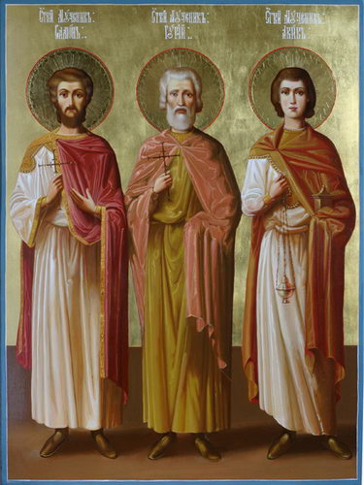
О, всеблаженнии и многострадальнии святии страстотерпцы, тричисленнии мученицы Гурие, Самоне и Авиве, веры православныя поборницы, безбожия идольскаго обличители, врагов прогонители, обидимых заступницы и всех христиан теплии предстателие! О, велиции страдальцы и угодницы Христовы, исповедницы всесветлии! Помилуйте нас грешных и недостойных, в бедах, скорбех и печалех и во всякой злой напасти пребывающих: избавите нас от обидящих и ненавидящих нас, от враг видимых и от всякаго злаго человека; и якоже избависте отроковицу от горькия смерти, во гробе от злаго воина Готдина живу затворенную, тако и ныне по данней вам от Бога благодати, в супружестве убо жившия в любви и единомыслии соблюдите, всех же нас в вере и благочестии утвердите и от находящих на ны зол во временней сей жизни избавите. О, велиции поборницы Гурие, Самоне и Авиве, воини Небеснаго Царя! Не забудите нас, всегда вам молящихся и помощи вашея просящих, но предстояще у Престола Вседержителева, молитеся о нас грешных и недостойных, подати нам оставление грехов, да от вечнаго мучения избавльшеся, получим от Бога неизреченная благая, яже уготова Господь любящим Его. Яко подобает Ему всякая слава, честь и поклонение, Отцу и Сыну и Святому Духу, ныне и присно и во веки веков.
Аминь.

Святой великомученице Екатерине
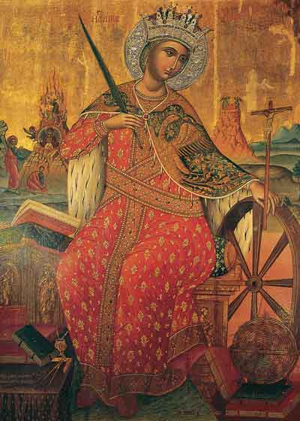
О святая великомученице Екатерино, избранный чистоты сосуде, столпе Православия, предстательнице наша благонадежная, подвижнице законная, святая на святей горе свято почивающая! Зане сама явила еси христианом вину к тебе молитися, прилежно молим тя: приникши свыше, вонми гласу моления нашего, призри на бедствия нас грешных, просвети омрачение ума нашего, сотвори нас горняя мудрствовати, а не земная. Поспеши нам молитвами твоими побеждати плотская похотения, к миру пристрастие, и козни злых духов, на нас злобно воюющих, да твоим предстательством во дни жития сего свободни явимся от враждебных их нападений и по исходе от воздушных их истязаний. О премудрая дево! Даруй нам вся яже к пользе прошения: можеши бо многая испросити у возлюбленнаго Жениха твоего, Христа Бога нашего. Мы вемы, яко много может молитва праведнаго, поспешествуемая благостию Милосердаго Бога, Емуже слава, честь и благодарение всегда, ныне и присно и во веки веков.
Аминь.

Мученику и чудотворцу Иоанну Воину
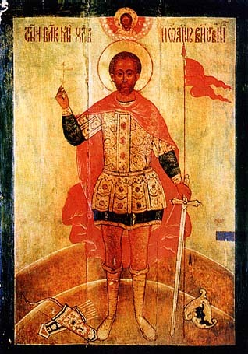
О, преславный мучениче Христов, Иоанне воине! Храбр был еси во бранех, врагом прогонитель и обидимым заступник, ныне же и всем православным христианом скорый помощник являешися. О великий заступниче и угодниче Христов, Иоанне воинственниче! Помяни нас, грешных, и недостойных, и заступи в бедах и скорбех, и печалех, и во всякой злой напасти, и от всякаго злаго и обидящаго человека защити нас, тебе бо дана бысть благодать от Бога молитися за ны грешныя, в бедах и напастех зле страждущия. Избави нас от обидящих и ненавидящих нас, буди нам поборник крепок на вся видимыя и невидимыя враги наша. О, великий поборниче, Иоанне воине! Не забуди нас грешных, всегда молящихся тебе и твоея помощи и неоскудныя милости просящих, и сподоби ны грешныя и недостойныя, получити неизреченная благая от Бога, яко подобает Ему всякая слава, честь и поклонение, Отцу, и Сыну, и Святому Духу, ныне и присно и во веки веков. Аминь.

Святителю Николаю, Мирликийскому Чудотворцу
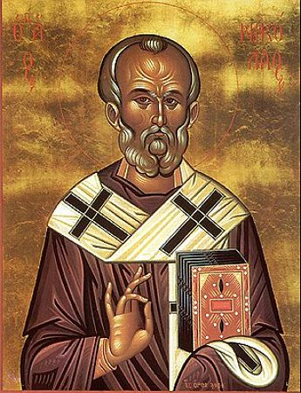
О всесвятый Николае, угодниче преизрядный Господень, теплый наш заступниче, и везде в скорбех скорый помощниче! Помози, ми, грешному и унылому, в настоящем сем житии, умоли Господа Бога даровати ми оставление всех моих грехов, елико согреших от юности моея, во всем житии моем, делом, словом, помышлением и всеми моими чувствы; и во исходе души моея помоги ми, окаянному, умоли Господа Бога, всея твари Содетеля, избавити мя воздушных мытарств и вечнаго мучения, да всегда прославляю Отца и Сына и Святаго Духа и твое милостивное предстательство, ныне и присно и во веки веков.
Аминь.

Святому великомученику и целителю Пантелеимону
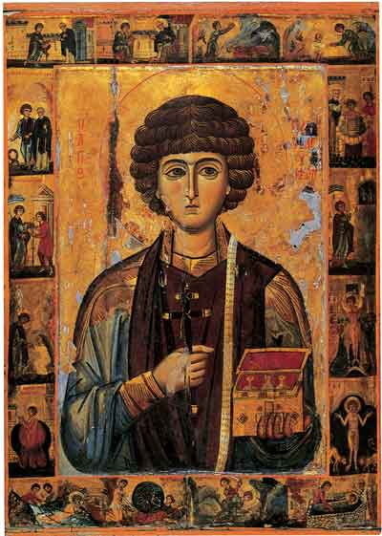
О великий угодниче Христов, страстотерпче и врачу многомилостивый Пантелеимоне! Умилосердися надо мною, грешным рабом, услыши стенание и вопль мой, умилостиви Небеснаго, верховнаго Врача душ и телес наших, Христа Бога нашего, да дарует ми исцеление от недуга, мя гнетущаго. Приими недостойное моление грешнейшаго паче всех человек. Посети мя благодатным посещением. Не возгнушайся греховных язв моих, помажи их елеем милости твоея и исцели мя; да здрав сый душею и телом, остаток дней моих, благодатию Божиею, возмогу провести в покаянии и угождении Богу и сподоблюся восприяти благий конец жития моего. Ей, угодниче Божий! Умоли Христа Бога, да предстательством твоим дарует здравие телу моему и спасение души моей.
Аминь.

Благоверным святым Петру и Февронии, Муромским Чудотворцам
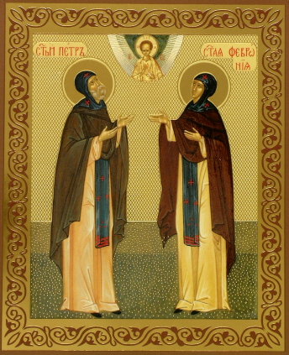
О велиции угодницы Божии и предивнии чудотворцы, благовернии княже Петре и княгине Февроние, града Мурома предстателие и хранителие, и о всех нас усерднии ко Господу молитвенницы! К вам прибегаем и вам с упованием крепким молимся: вознесите о нас, грешных, святыя молитвы ваши ко Господу Богу, и испросите у благости Его вся благопотребная душам и телесем нашим: веру праву, надежду благу, любовь нелицемерну, благочестие непоколебимое, в добрых делех преуспеяние, мира умирение, земли плодоносие, воздуха благорастворение, телесем здравие и душам спасение. Исходатайствуйте у Царя Небеснаго Церкви Святей и всей державе Российской мир, тишину и благоустроение, и всем нам житие благополучное и добрую христианскую кончину. Оградите отечество ваше, град Муром, и вся грады российския от всякаго зла; и вся правоверные люди, к вам приходящия и святым мощем вашим покланяющияся, осените благодатным действом богоприятных молитв ваших, и вся прошения их во благо исполните. Ей, чудотворцы святии! Не презрите молитв наших, со умилением вам днесь возносимых, но будите о нас приснии предстателие ко Господу и сподобите нас помощию вашею спасение вечное получити и Царствие Небесное унаследовати; да славословим неизреченное человеколюбие Отца и Сына и Святаго Духа, в Троице покланяемого Бога, во веки веков.
Аминь.

Преподобному Серафиму Саровскому
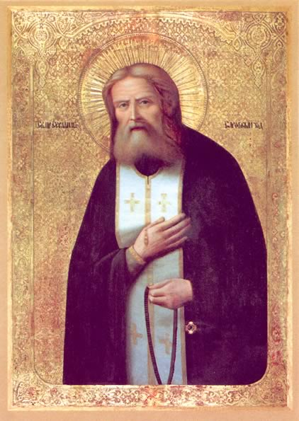
О пречудный отче Серафиме, великий Саровский чудотворче, всем прибегающим к тебе скоропослушный помощниче! Во дни земнаго жития твоего никтоже от тебе тощь и неутешен отыде, но всем в сладость бысть видение лика твоего и благоуветливый глас словес твоих. К сим же и дар исцелений, дар прозрения, дар немощных душ врачевания обилен в тебе явися. Егда же призва тя Бог от земных трудов к Небесному упокоению, николиже любы твоя преста от нас, и невозможно есть исчислити чудеса твоя, умножившаяся, яко звезды небесныя; се бо по всем концем земли нашея людем Божиим являешися и даруеши им исцеления. Темже и мы вопием ти: о претихий и кроткий угодниче Божий, дерзновенный к Нему молитвенниче, николиже призывающия тя отреваяй! Вознеси о нас благомощную твою молитву ко Господу Сил, да дарует нам вся благопотребная в жизни сей и вся к душевному спасению полезная, да оградит нас от падений греховных и истинному покаянию да научит нас, во еже безпреткновенно внити нам в вечное Небесное Царство, идеже ты ныне в незаходимей сияеши славе, и тамо воспевати со всеми святыми Живоначальную Троицу во веки веков.
Аминь.

Преподобному Сергию Радонежскому
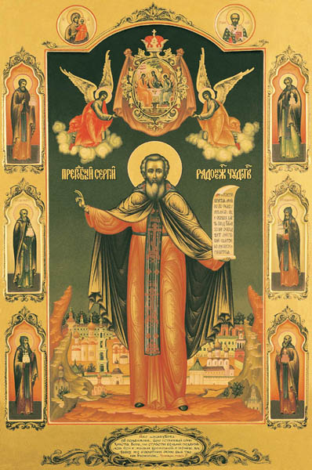
О священная главо, преподобне и богоносне отче наш Сергие, молитвою твоею, и верою и любовию, яже к Богу, и чистотою сердца, еще на земли во обитель Пресвятыя Троицы душу твою устроивый, и Ангельскаго общения и Пресвятыя Богородицы посещения сподобивыйся, и дар чудодейственныя благодати приемый, по отшествии же твоем от земных наипаче к Богу приближивыйся и Небесныя силы приобщивыйся, но и от нас духом любве твоея не отступивый, и честныя твоя мощи, яко сосуд благодати полный и преизливающийся, нам оставивый! Велие имея дерзновение ко Всемилостивому Владыце, моли спасти рабы Его, сущей в тебе благодати Его верующия и к тебе с любовию притекающия. Испроси нам от Великодаровитаго Бога нашего всякий дар, всем и коемуждо благопотребен: веры непорочны соблюдение, градов наших утверждение, мира умирение, от глада и пагубы избавление, от нашествия иноплеменных сохранение, скорбящим утешение, недугующим исцеление, падшим возставление, заблуждающим на путь истины и спасения возвращение, подвизающимся укрепление, благоделающим в делех благих преспеяние и благословение, младенцем воспитание, юным наставление, неведущим вразумление, сиротам и вдовицам заступление, отходящим от сего временнаго жития к вечному благое уготовление и напутствие, отшедшим блаженное упокоение, и вся ны споспешествующими твоими молитвами сподоби в день Страшнаго Суда шуия части избавитися, десныя же страны общники быти и блаженный оный глас Владыки Христа услышати: приидите, благословеннии Отца Моего, наследуйте уготованное вам Царствие от сложения мира.
Аминь.

Всем святым, в земле Российской просиявшим
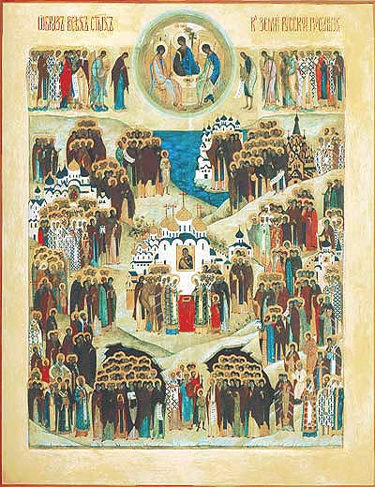
О всеблаженнии и богомудрии угодницы Божии, подвиги своими землю Русскую освятившии и телеса своя, яко семя веры, в ней оставльшии, душами же своими Престолу Божию предстоящии и непрестанно о ней молящиися! Се ныне в день общаго вашего торжества мы, грешнии, меньшии братия ваши, дерзаем приносити вам сие хвалебное пение. Величаем ваша великия подвиги, духовнии воины Христови, терпением и мужеством до конца врага низложившии и нас от прелести и козней его избавляющии. Ублажаем ваше святое житие, светильницы Божественнии, светом веры и добродетелей светящиися и наши умы и сердца богомудренно озаряющии. Прославляем ваша великая чудеса, цвети райстии, в стране нашей северней прекрасне процветшии и ароматы дарований и чудес повсюду благоухающии. Восхваляем вашу богоподражательную любовь, предстателие наши и покровителие, и уповающе на помощь вашу, припадаем к вам и вопием: вси святии сродницы наши, от лет древних просиявшии и в последния дни подвизавшиися, явленнии и неявленнии, ведомии и неведомии! Помяните нашу немощь и уничижение и молитвами вашими испросите у Христа Бога нанего, да и мы, безбедно преплывше житейскую пучину и невредимо соблюдше сокровище веры, в пристанище вечнаго спасения достигнем и в блаженных обителех Горняго Отечества вкупе с вами и со всеми угодившими Ему от века святыми водворимся,благодатию и человеколюбием Спасителя нашего Господа Иисуса Христа, Емуже со Превечным Отцем и со Пресвятым Духом подобает непрестанное славословие и поклонение от всех тварей во веки веков.
Аминь.

